Ilex aquifolium "J.C. Van Tol"
Özellikleri
Herdemyeşil, 5-8m boyu, 3-4m genişliği olan bir çalıdır. Konik yapılı, parlak koyu yeşil yaprakları biraz tırtıklıdır. Nemli, iyi drenajlı ve asitli topraklarda yetişir.
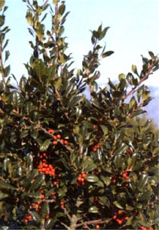
Hastalıkları
ÇALILAR | YAPRAK  RENGİ | ÇİÇEK  RENGİ | MEYVE  (TOHUM)  RENGİ | SONBAHARDA  YAPRAK  RENGİ | çiçek açma dönemi | boy(max mt.) | çit için | bodur için | grup için | Davranış |  |  | Gelişme |  |  | Toprak |  | Işık İhtiyacı |  |  | İklim |  | Bölge |  |  |  | not
 |  |  |  |  |  |  |  |  |  | yayılıcı | dağınık | piramit form | yavaş | orta | hızlı | taze / havalanmış | kuru | güneş | gölge | yarı gölge | soğuk | ılıman | kıyı şeridi | alçak rakım | yüksek rakım | ova | not
Ilex aquifolium "J.C. Van Tol" | Yeşil | Beyaz | Kırmızı | - | 4--5 | 8 | Çift İçin | - | - | - | - | X | - | X | - | X | - | X | - | X | - | X | X | X | - | X | -

